**Hazirlayanlar-Veliyev Resad, Zeynalli Valeh, Rehimova Nuray, Residli Musa, Rustemzade Mustafa**

**Qrup-641a2**

**Fenn- Veb Tehlukesizlik**

**Lab-(4-5)**

**Ilk olaraq biz facebook Reactda herseyin duzgun olaraq yerinde oldugundan emin olmaliyiq ve error olmamalidir cunki phishing etdikde bize problem yaratmasin deye butun error-lari aradan qaldiririq. Daha sonra biz yaratdigimiz Project-i npm run build edirik bunu asagidaki sekildeki kimi edirik.**

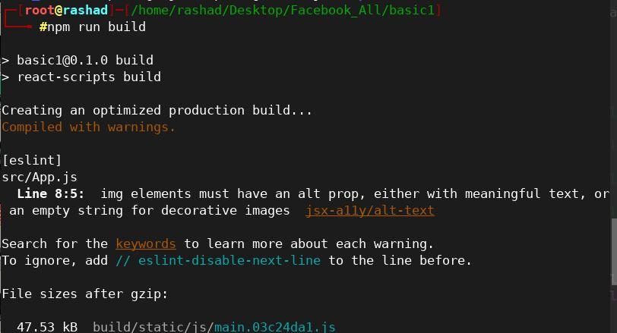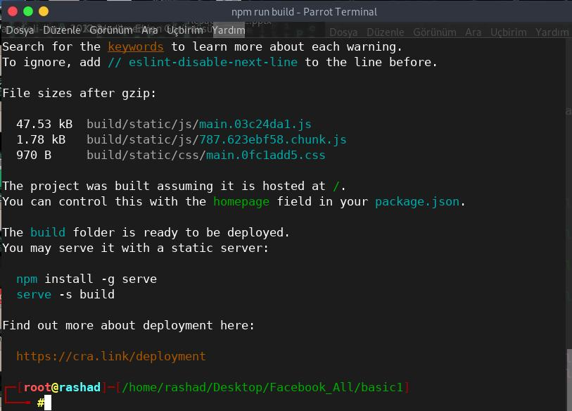

Ls yaziriq terminala bizim qarsimiza build adli bir papqa cixir biz o papqani kopyalayaraq /var/www/html qovluguna atiriq.

Kod ise bu asagidaki formadadir ve terminaldaki goruntusu beledir.

Kod: **cp -r /home/rashad/Desktop/Facebook_All/basic1/build /var/www/html**

Goruntu:

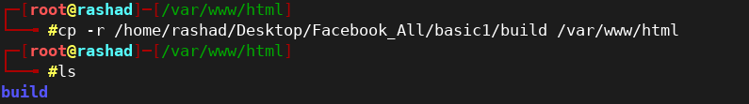

Daha sonra asagidaki kodu yazaraq build qovlugundaki fayllari /var/www/html icerisine atiriq.

Kod:

1)cd build

2)mv * ../

3)cd ..

Daha sonra ise biz apache2 service-ni aktivlesdirmeliyik. Onun ucun asagidaki kodlari yazib aktivlesdiririk ve onun statusuna baxiriq ki deqiq olaraq aktiv olsun.

Kod:

1)sudo su(Sifreni daxil edirik)

2)service apache2 start(serveri basladiriq)

3)service apache2 status edirik ve bize statusunu(aktiv olmasini)gosterir

Burda biz goruruk ki Active: active (running yazir). Demeli aktivdir bu server. Daha sonra ise biz asagidaki kodu yazaraq ip unvanimizi oyrenirik. Kod: ifconfig biz bu kodu yazdiqda biz eger wireless den istifade edirikse biz wlan0 olan hisseden baxiriq wireless adaperi varsa onun adinin altina ip unvani verilmisdir. Daha sonra ise bunu browserin axtaris hissesinde ip unvanimizi yaziriq. Ve bizim yazdigimiz kod ise bu yerde gorsenmelidir. Eger gorsenmese neyise sevh etmisiniz demekdir. Misal olaraq mende facebook login sehifesi vardir. Ve bu sehifeni tutaq ki ph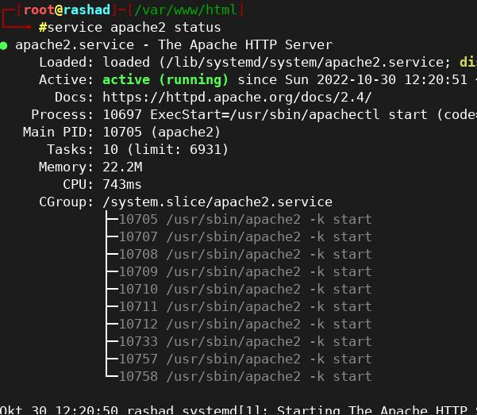ishing kimi istifade edeceyik.

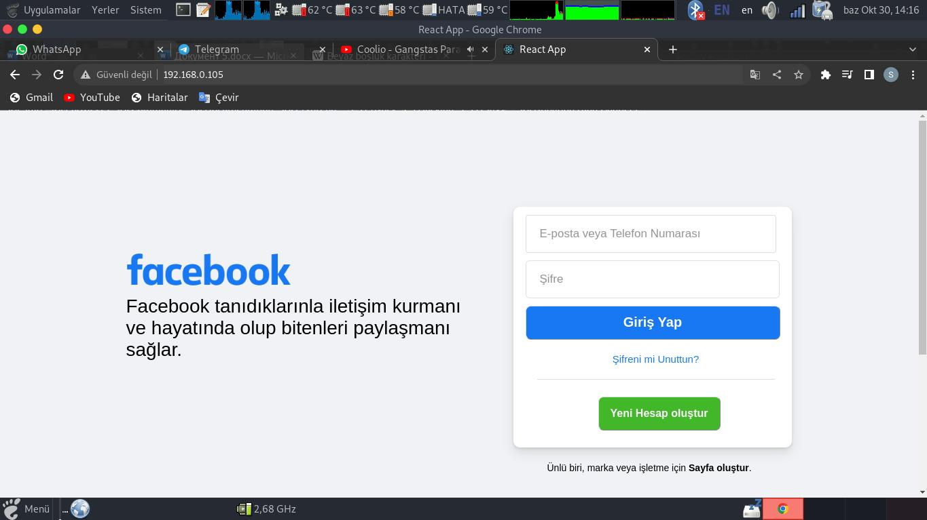

Bu sehifeni men kodlamisam ve e-post sifre ve giris yap olan hissesini form daxilinde post metodu ile vermisem.

Biz indi DNS de bezi deyisiklik edeceyik. Dns de ele edeceyik ki facebook yazdiqda browsere onun yerine bizim apache2 serveri gelsin ve biz e-post-u ve sifreni gizlin elde ede bilek.Asagida verilmis sira ile edirik.

1)cd /etc/hosts

2)cat /etc/hosts

3)sudo su

4)nano hosts

5)<ip adress-iniz> fb.com

6)save edin ve browserde fb.com yazin

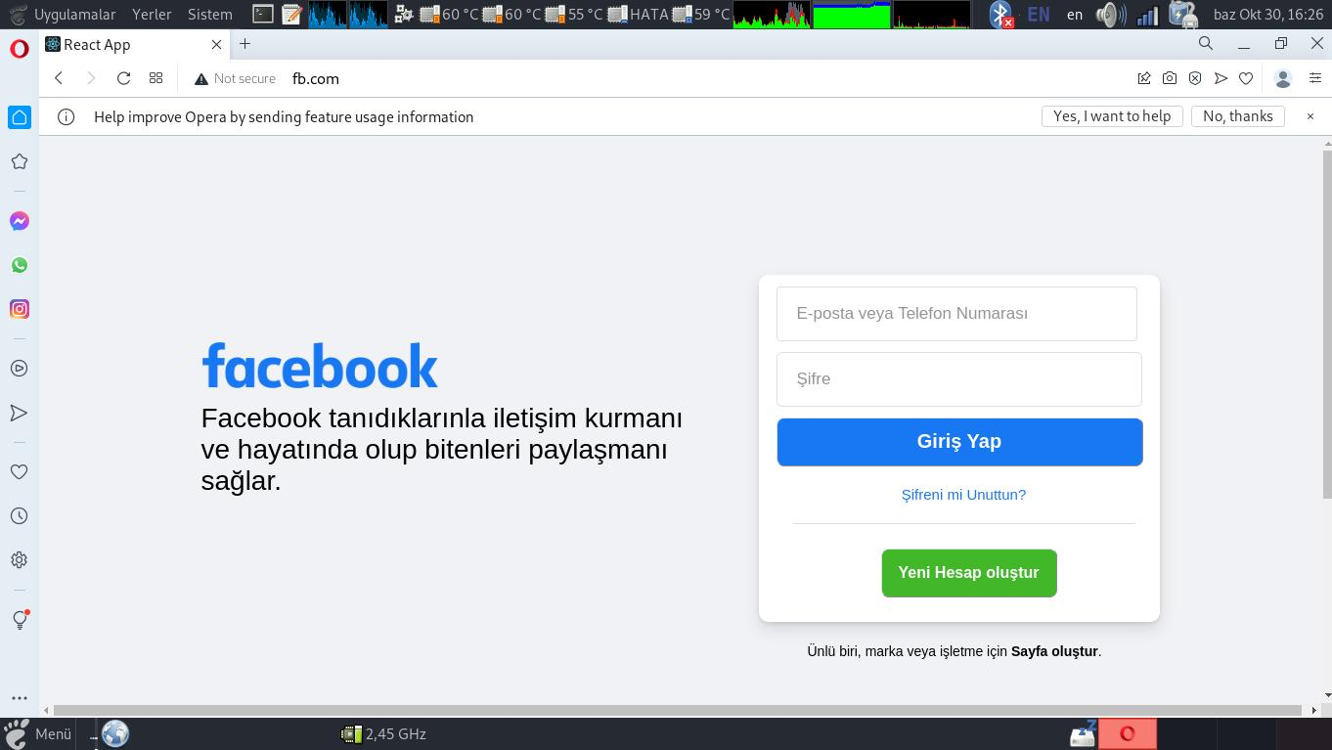

Indi biz bu sehifeye e-post ve sifre daxil edib giris yap dedikde bizim bu sifre ve e-post sifrelenmemis formada post methodu ile gedecek.

Biz sifreni ve e-post-u wireshark adli tool-dan istifade ederek tutacayiq. Ilk once wireshaki aciriq

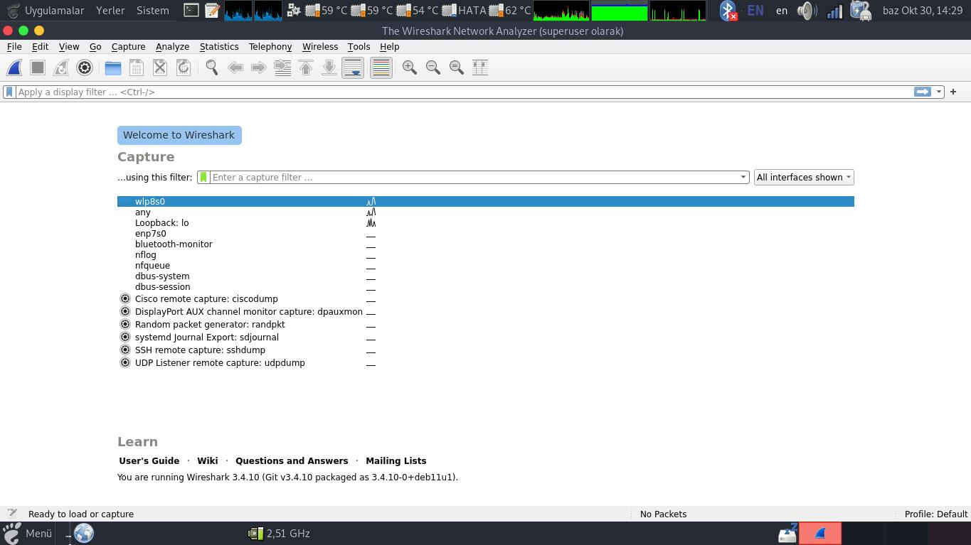Biz burda eger virtual masin ile daxil olmusuqsa 1-cini eger esas emeliyyat sis

temi ile daxil olmusuqsa Lookback:lo yazilan 3-cu ile davam edirik.

Daha sonra sifreni ve e-post-u daxil etdikden sonra wireshark-a baxiriq ki burda coxlu protokollar var. Biz bu protokollari filter edirik ve bizim qarsimiza HTTP POST metodu ile gonderilmis post var biz onu tutub aciriq.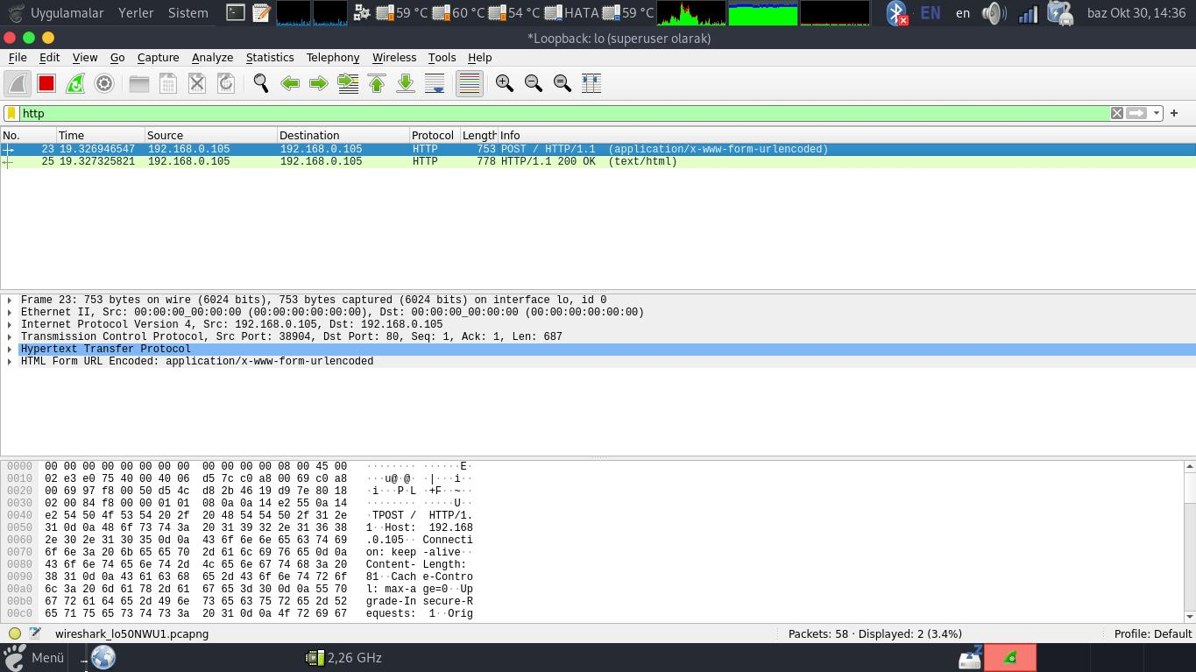

Burda ise POST olana daxil oluruq.

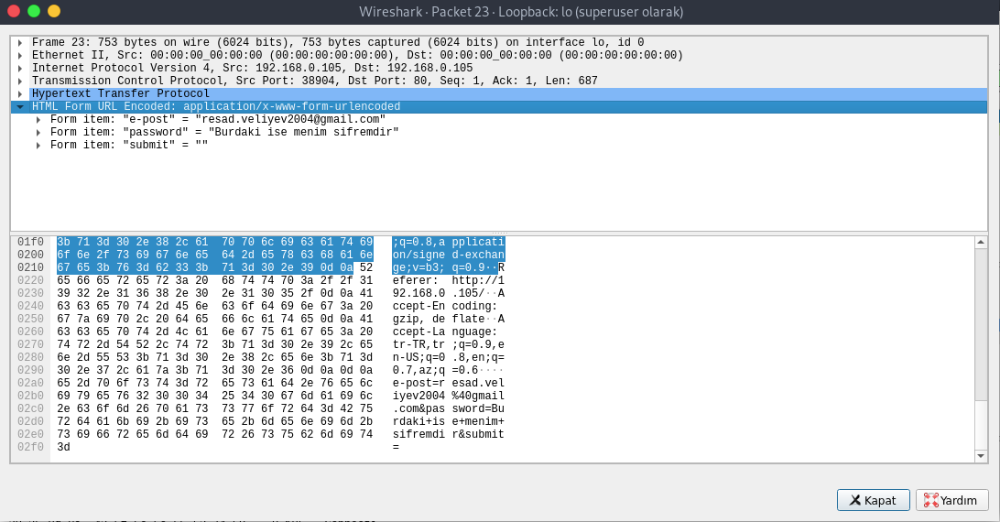

Burda gorduyumuz kimi Form item e-post = “[resad.veliyev2004@gmail.com”-dur](mailto:resad.veliyev2004@gmail.com”-dur) form password = “Burdaki menim sifremdir” yazilan hissedir.

Artiq biz phishing edib parolu ve sifreni elde etdik.

Qeyd: Bunu pis meqsedle istifade etmek qadagandir!